Приложение
к постановлению администрации округа
от 12.05.2022 № 218

Проект решения
О внесении изменений в постановление администрации округа Муром
от 24.03.2020 № 182 «Об определении границ прилегающих к некоторым организациям и объектам территорий, на которых не допускается розничная продажа алкогольной продукции на территории округа Муром»

- Внести в приложение к постановлению администрации округа Муром от 24.03.2020 № 182 «Об определении границ прилегающих к некоторым организациям и объектам территорий, на которых не допускается розничная продажа алкогольной продукции на территории округа Муром» изменения:
  - Изложив схему № 45 в редакции согласно приложению № 1 к настоящему постановлению.
  - Изложив раздел 3. «Организации дополнительного образования» в редакции:
«
- Организации дополнительного образования
3.1. | Муниципальное бюджетное учреждение дополнительного образования «Детская школа искусств № 1 им. А.А. Епанчиной»:
3.1.1 |  | г. Муром, ул. Филатова, 11 | 60
3.1.2 |  | г. Муром, ул. Кирова, 14 | 61
3.2. | Муниципальное бюджетное учреждение дополнительного образования «Детская школа искусств № 2» | г. Муром, ул.Озерная, 1 | 62
3.3. | Муниципальное бюджетное учреждение дополнительного образования «Детская музыкальная школа № 3 им.Н.Г. Лаврентьева» | г. Муром,  ул.Красногвардейская, 4 | 63
3.4. | Муниципальное бюджетное учреждение дополнительного образования «Детская художественная школа им.И.С. Куликова» | г. Муром, ул.Артема, 39а | 64
3.5 | Муниципальное бюджетное учреждение дополнительного образования «Центр внешкольной работы» | г. Муром, ул. Московская, 91 | 65
3.6 | Государственное бюджетное учреждение Владимирской области «Центр психолого-педагогической, медицинской и социальной помощи» (Муромский филиал) | г. Муром, ул. Лакина, 69б | 68
».
  - Заменив в схемах №№ 60, 61, 63 - 65 слова «МБУ ДОД» словами «Муниципальное бюджетное учреждение дополнительного образования».
  - Изложив схему № 62 в редакции согласно приложению № 2 к настоящему постановлению.
  - Исключив схемы № 66, № 67.
  - Заменив в схеме № 68 слова «МКУДО «Детский оздоровительно-образовательный (социально-педагогический) центр» на слова «Государственное бюджетное учреждение Владимирской области «Центр психолого-педагогической, медицинской и социальной помощи» (Муромский филиал)».
  - Изложив раздел 8. «Спортивные сооружения» в редакции:
«
8. Спортивные сооружения
8.1. | Муниципальное бюджетное учреждение «Спортивная школа «Ока»:
8.1.1 | Дворец спорта «Ока» | г. Муром, ул. Ленина, 95 | 98
8.1.2 | Стадион «Муромец» | г. Муром, ул. Садовая, 2б | 99
8.1.3. | Стрелковый тир | г. Муром, ул. Московская, 93 | 100
8.1.4. | Спорткомплекс «Муромец» | г. Муром, ул. Московская, 93 | 101
8.1.5. | Футбольное поле с искусственным покрытием (стадион им. В. Лосева) | г. Муром,  Бульвар Тихомирова, 15 | 103
8.2. | Муниципальное бюджетное учреждение «Спортивная школа «Верба»:
8.2.1. | Здание бассейна со спортивным залом | г. Муром, ул. Спортивная, 5 | 105
8.2.2. | Футбольное поле с беговой дорожкой и трибунами | г. Муром, ул. Спортивная, 5 | 105
8.2.3. | Административное здание | г. Муром, ул. Спортивная, 5 | 105
8.2.4. | Здание «Досуга» | г. Муром, ул. Спортивная, 5 | 105
8.3. | Муниципальное бюджетное учреждение «Спортивная школа олимпийского резерва им. А.А. Прокуророва»:
8.3.1. | Крытый тренировочный каток с искусственым льдом «Кристалл» | г. Муром,  Бульвар Тихомирова, 15 | 102
8.3.2. | Спортивный комплекс | г. Муром,  Карачаровское шоссе, 7а | 106
8.3.3. | Стадион им. Н.Ф. Гастелло | г. Муром,  ул. Стахановская, 15 | 107
».
  - Заменив в схемах №№ 98 – 101 слова «МБУ» на слова «Муниципальное бюджетное учреждение».
  - Заменив в схеме № 102 слова «МБУ «Спортивная школа «Ока» на слова «Муниципальное бюджетное учреждение «Спортивная школа олимпийского резерва им. А.А. Прокуророва».
  - Заменив в схеме № 103 слова «МБУ «Спортивная школа «Ока» стадион им. В.В. Лосева» на слова «Муниципальное бюджетное учреждение «Спортивная школа «Ока». Футбольное поле с искусственным покрытием (стадион им. В. Лосева)».
  - Исключив схему № 104.
  - Заменив в схеме № 105 слова «МБУ» на слова «Муниципальное бюджетное учреждение», слова «Спортивная, 15» на слова «Спортивная, 5».
  - Заменив в схеме № 106 слова «МБУ «Спортивная школа с отделениями олимпийского резерва им. А.А. Прокуророва: здание бассейна, здание спортивного зала, футбольное поле с беговой дорожкой» на слова «Муниципальное бюджетное учреждение «Спортивная школа олимпийского резерва им. А.А. Прокуророва. Спортивный комплекс».
  - Изложив схему № 107 в редакции согласно приложению № 3 к настоящему постановлению.

Приложение № 1
к постановлению администрации округа
от 12.05.2022 № 218

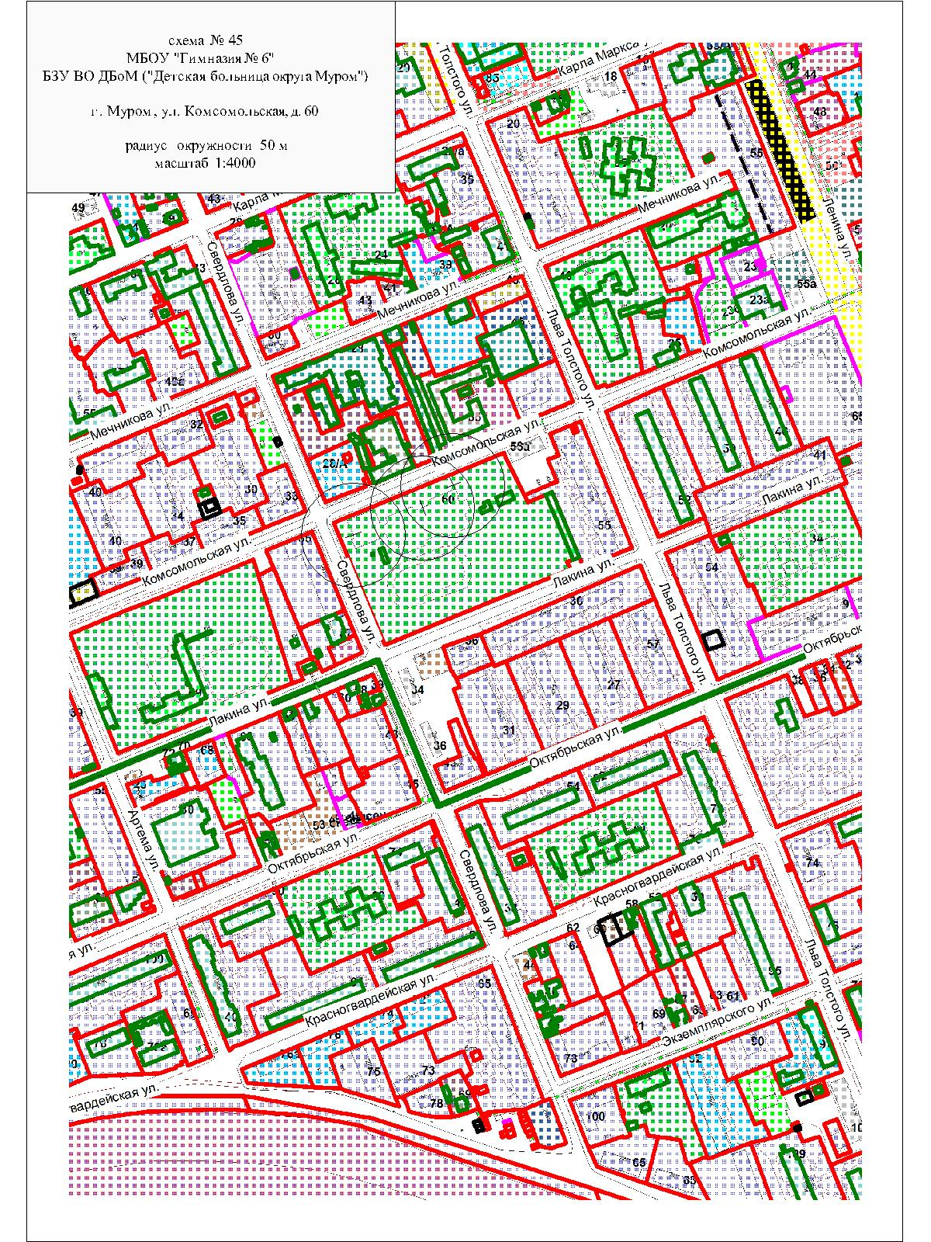

Приложение № 2
к постановлению администрации округа
от 12.05.2022 № 218

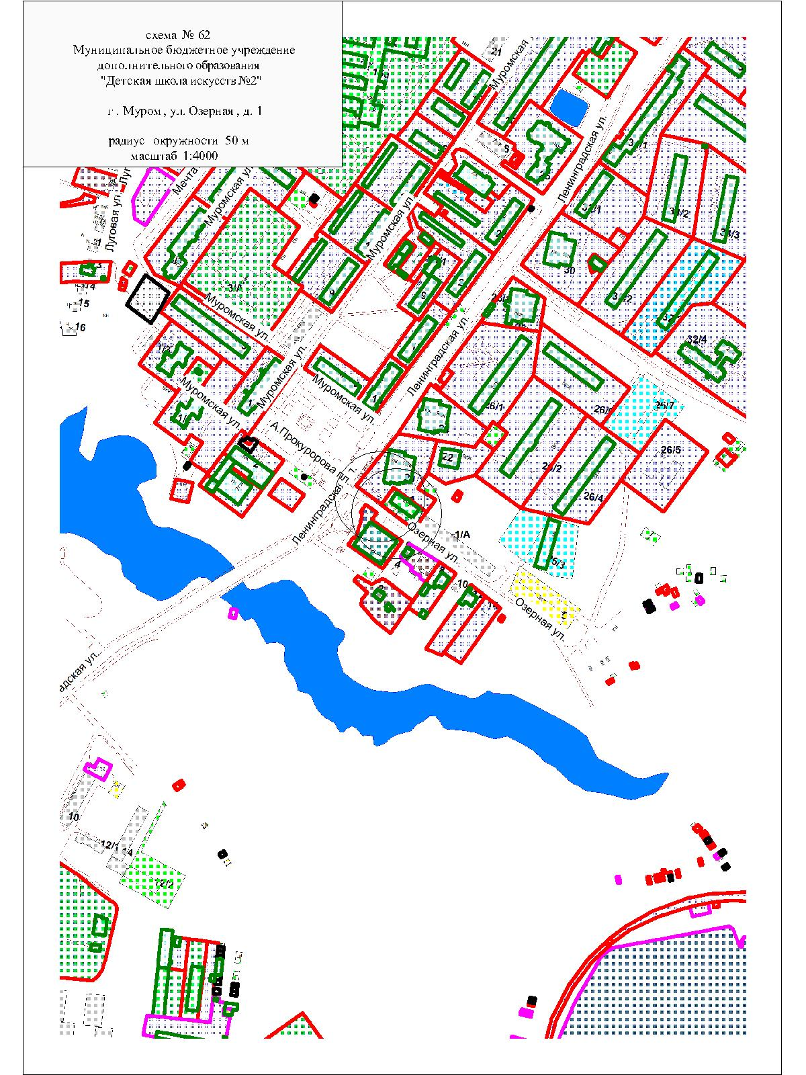

Приложение № 3
к постановлению администрации округа
от 12.05.2022 № 218

